«PF события, или обратный отсчет»

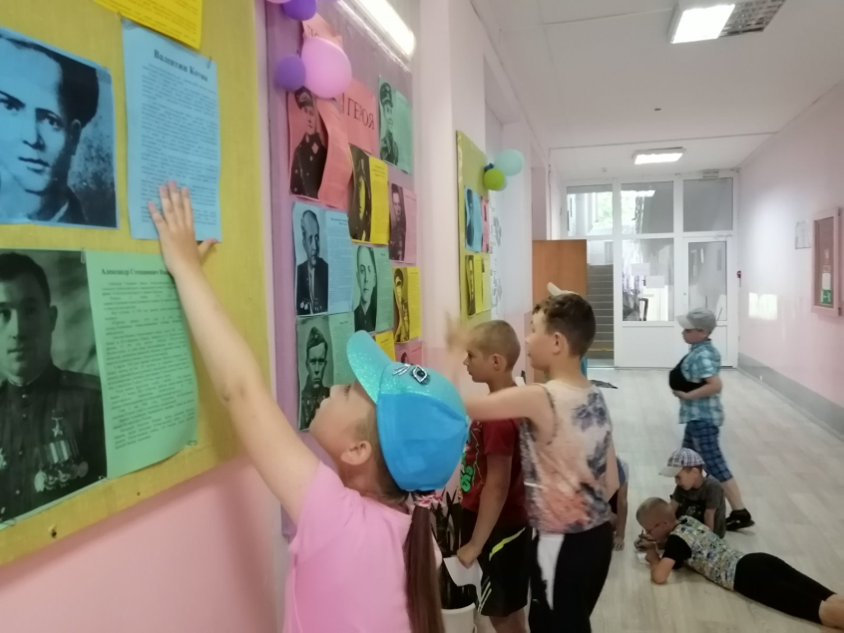
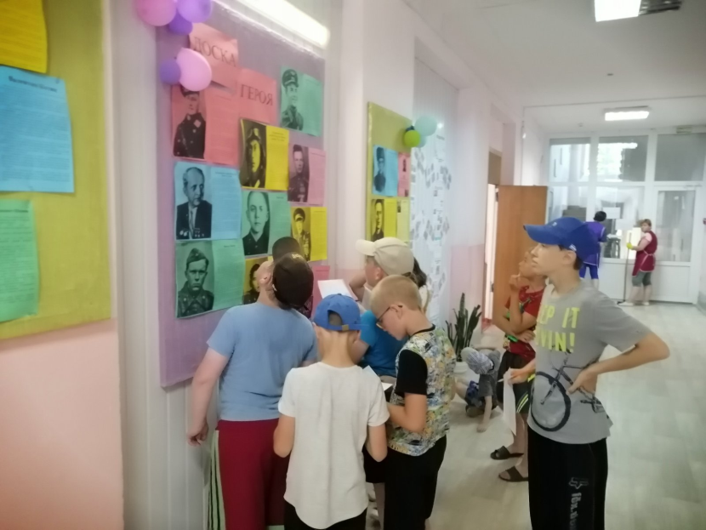
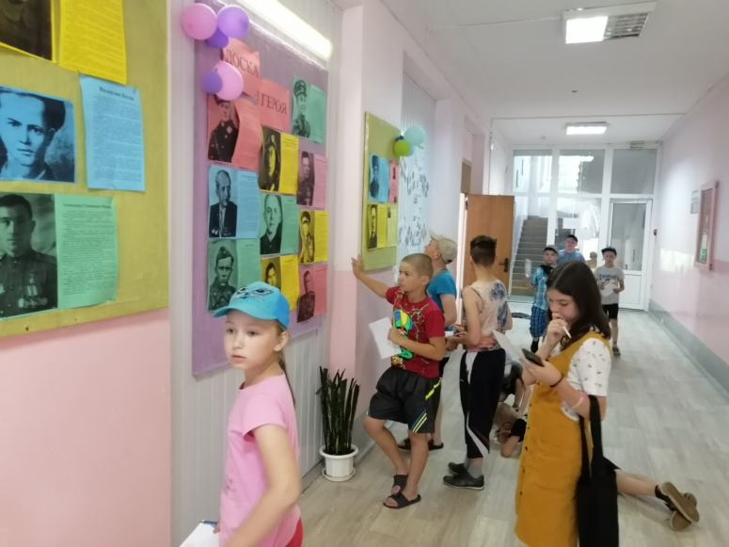
Вот и пришла пора подвести итог. Все 18 дней ребята завоёвывали свои Победы и составляли Победный салют в отрядных уголках. Завтра, на закрытии лагерной смены, каждый Победитель получит заслуженную награду. А сегодня, ребята обратились к Доске героев. Викторина «Доска Героев: известные-неизвестный лица» показала, кто был внимателен и узнал много нового, а кто быстро забывал об услышаном.

